*SEGUNDO CASO DE ESTUDIO:*

Obtenga el Modelo Conceptual E/R siguientes: Una escuela cuenta una serie de ALUMNO de la cual tiene el registro de su Núm_Matrícula, Nombre, FechaNacimiento, Teléfono. De la ASIGNATURA que imparte se registra el Código_asignatura, Nombre de la misma. De los PROFESOR contratados se registra el Id_Profesor, CIP_P, Nombre, Especialidad, Teléfono.

Teniendo en cuenta:

• Un alumno puede estar matriculado de una o varias asignaturas.

• Además puede estar matriculado en la misma asignatura más de un curso escolar (si repite).

• Se quiere saber el curso escolar en el que cada alumno está matriculado de cada asignatura.

• En una asignatura habrá como mínimo 10 y como máximo 25 alumnos.

• Una asignatura es impartida por un único profesor.

• Un profesor podrá impartir varias asignaturas.

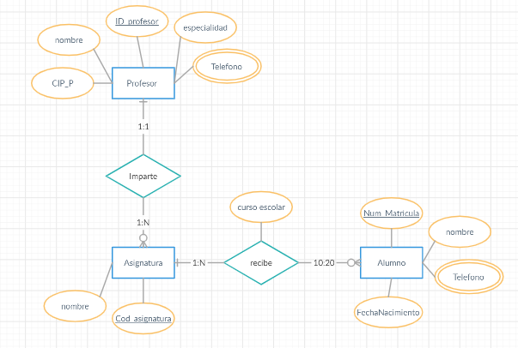

**MODELO LOGICO RELACIONAL NORMALIZADO**

|  |  |  |
| --- | --- | --- |
|  | Profesor |  |
| PK | **ID_profesor** | N |
|  | nombre | N |
|  | CIP_P | N |
|  | especialidad | N |
|  | Teléfono | N |

|  |  |  |
| --- | --- | --- |
|  | Alumno |  |
| PK | **Num_Matricula** | N |
|  | nombre | N |
|  | FechaNacimiento | N |
|  | Teléfono | N |

|  |  |  |
| --- | --- | --- |
|  | Asignatura |  |
| PK | **Cod_asignatura** | N |
|  | nombre | N |
| FK | ID_profesor | N |

|  |  |  |
| --- | --- | --- |
|  | Recibe |  |
| FK | ID_profesor | N |
| FK | Nun_Matricula | N |
|  | Curso escolar | N |

Create Table Profesor(

ID_Profesor number not null,

Telefono varchar2(40) not null,

Especialidad varchar(100) not null,

CIP_P number not null,

Nombre varchar2(40) not null,

Constraint pk_Profesor_ID_Profesor primary key (ID_Profesor));

Create Table Alumno(

Num_matricula number not null,

Nombre varchar2(40) not null,

Fecha_Nacimiento date not null,

Telefono varchar2(50) not null,

Constraint pk_Alumno_Num_matricula primary key (Num_matricula));

Create Table Asignatura(

Cod_asignatura number not null,

Nombre varchar2(30) not null,

ID_Profesor number not null,

Constraint pk_Asignatura_Cod_asignatura primary key (Cod_asignatura),

Constraint fk_Profesor_Cod_asignatura foreign key (Cod_asignatura) references Asignatura(Cod_asignatura));

Create Table Recibe(

Num_matricula number not null,

Cod_asignatura number not null,

Curso_Escolar varchar2(150) not null,

constraint pk_Recibe primary key (Num_matricula, Cod_asignatura),

constraint fk_Recibe_Num_matricula foreign key (Num_matricula) references Alumno (Num_matricula),

constraint fk_Matricula_Cod_asignatura foreign key (Cod_asignatura) references Asignatura(Cod_asignatura));

**CREACCION DE TABLAS**

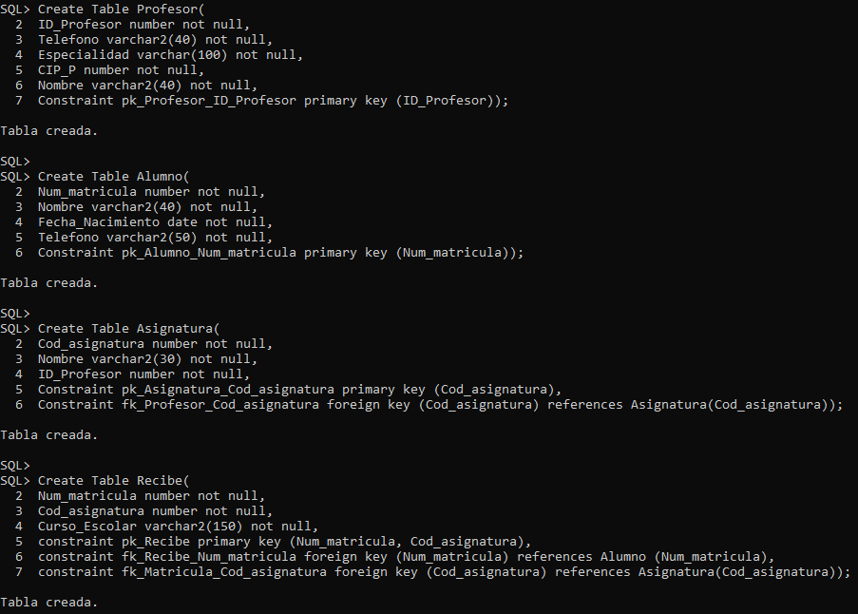

**Inserción de datos (tabla Profesor)**

Insert into Profesor(ID_profesor,nombre,CIP_P,especialidad,Telefono)

Values(001,’Ruben Gonzalez’,0101,’matematico’,6228-5257);

Insert into Profesor(ID_profesor,nombre,CIP_P,especialidad,Telefono)

Values(002,’Julio Lezcano’,0102,’seguridad informaticaa’,6228-5247);

Insert into Profesor(ID_profesor,nombre,CIP_P,especialidad,Telefono)

Values(003,’Pedro Londoño’,0103,’infraestructura de software’,6248-5257);

Insert into Profesor(ID_profesor,nombre,CIP_P,especialidad,Telefono)

Values(004,’leonel mendoza’,0104,’comunicacion’,6528-4257);

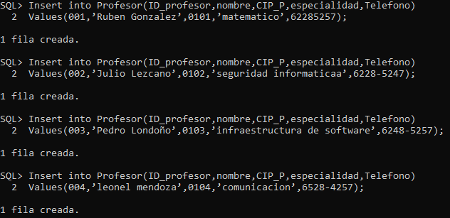

**Inserción de datos (tabla Alumnos)**

insert into Alumno(Num_matricula,nombre,fecha_nacimiento,Telefono)

values(478,’Roberto’,to_date(‘09/05/2001’,’DD/MM/YYYY’),’6597-4152’);

insert into Alumno(Num_matricula,nombre,fecha_nacimiento,Telefono)

values(418,’Mirna’,to_date(‘03/01/2002’,’DD/MM/YYYY’),’6517-3152’);

insert into Alumno(Num_matricula,nombre,fecha_nacimiento,Telefono)

values(558,’Helen’,to_date(‘07/10/2003’,’DD/MM/YYYY’),’6097-0155’);

insert into Alumno(Num_matricula,nombre,fecha_nacimiento,Telefono)

values(600,’Israel’,to_date(‘01/04/2004’,’DD/MM/YYYY’),’6000-4182’);

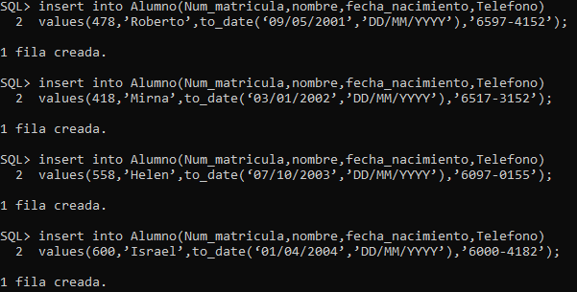

**Inserción de datos (tabla Asignatura)**

Insert into Asignatura(cod_asignatura,nombre,ID_profesor)

Values(012,’Matematica I’, 001);

Insert into Asignatura(cod_asignatura,nombre,ID_profesor)

Values(014,’ Seguridad de software’, 002);

Insert into Asignatura(cod_asignatura,nombre,ID_profesor)

Values(020,’seguridad informática’, 003);

Insert into Asignatura(cod_asignatura,nombre,ID_profesor)

Values(032,’Evaluacion de proyecto’, 004);

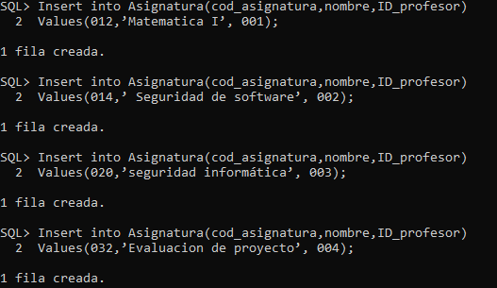

**Inserción de datos (tabla Recibe)**

Insert into Recibe(cod_asignatura, Curso_Escolar,Num_matricula)

Values(012,’Matematica I’, 478);

Insert into Recibe(cod_asignatura, Curso_Escolar,Num_matricula)

Values(014,’ Seguridad de software’, 418);

Insert into Recibe(cod_asignatura, Curso_Escolar,Num_matricula)

Values(020,’ seguridad informática’, 558);

Insert into Recibe(cod_asignatura, Curso_Escolar,Num_matricula)

Values(032,’ Evaluacion de proyecto’, 600);

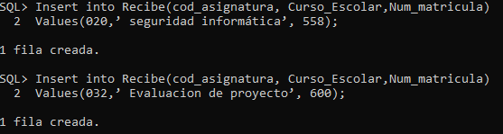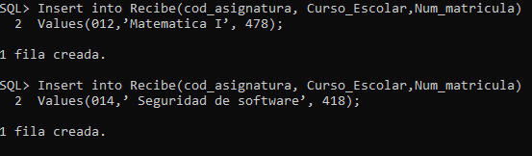

**Consulta 1**

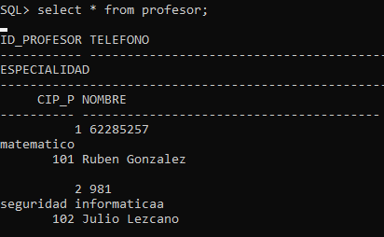

**Consulta 2**

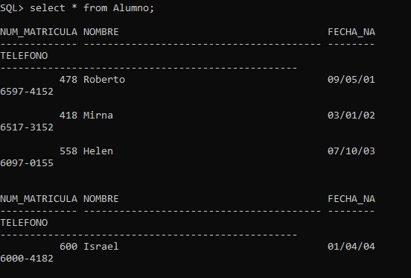

**Consulta 3**

